附件1

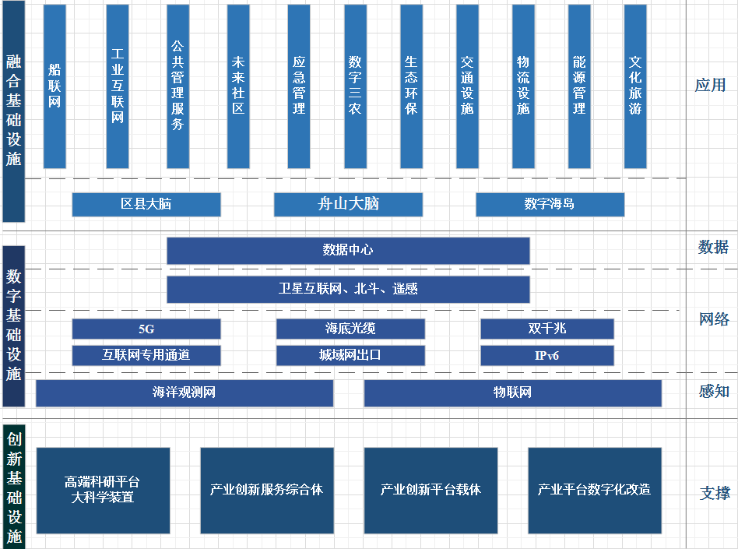
舟山市新型基础设施建设框架图

